Prénom : ………………………… | Date : ………………………………………………………

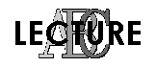 | Des SYLLABES et des MOTS (03)

- Remets les syllabes dans le bon ordre :

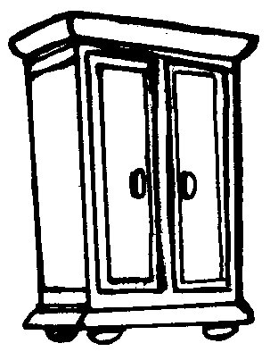 | 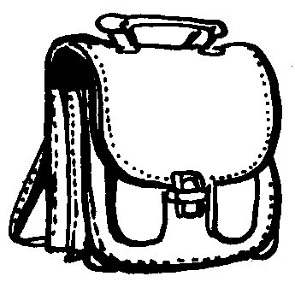 | 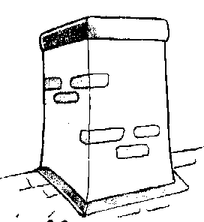 | 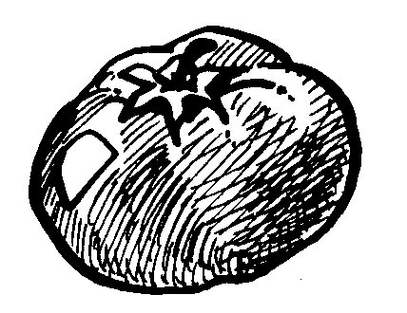
moi re ar  une armoire | ble ta car  un cartable | née mi che  une cheminée | te ma to  une tomate
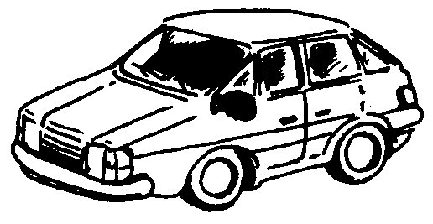 | 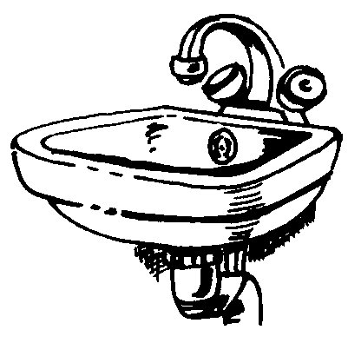 | 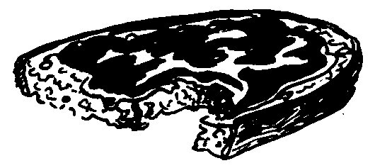 | 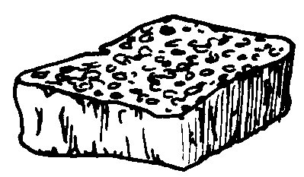
re tu voi  une voiture | va la bo  un lavabo | ti tar ne  une tartine | é ge pon  une éponge
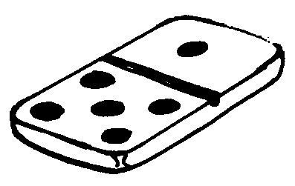 | 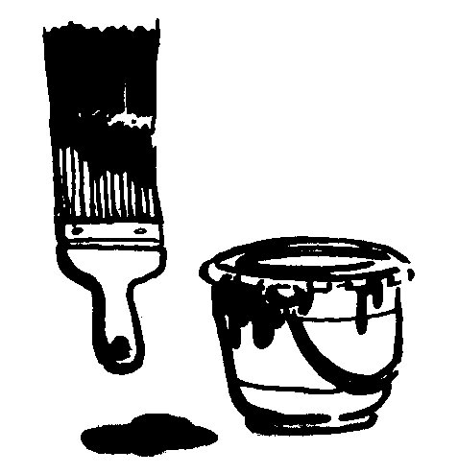 |  | 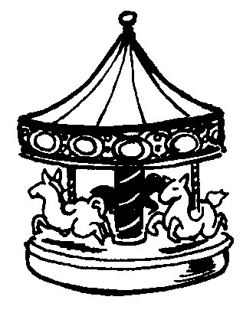
no mi do  un domino | re pein tu  la peinture | mon gne ta  une montagne | nè ge ma  un manège
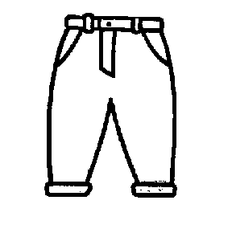 | 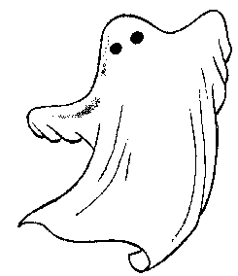 | 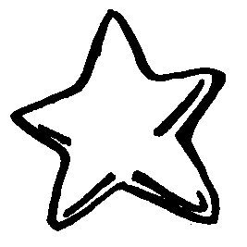 | 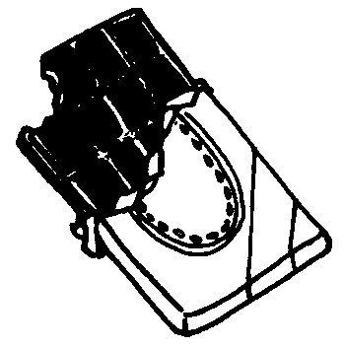
pan lon ta  un pantalon | fan me tô  un fantôme | le toi é  une étoile | cho co lat  du chocolat
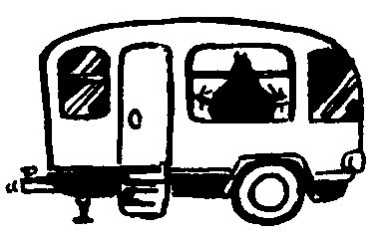 | 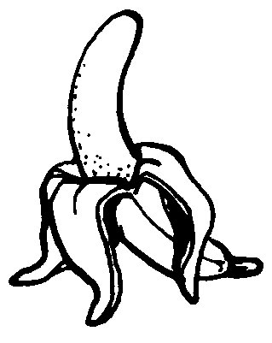 |  | 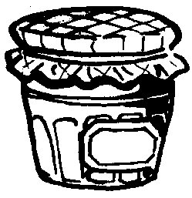
va ra ca ne  une caravane | ne na ba  une banane | na teur or di  un ordinateur | tu con fi re  une confiture

